Инженерная графика

Преподаватель: Иванцова Л.В.

**Дата :** 14.09.24

**Группа:** ТО 2 - 24

**Тема: Практические занятия Масштабы, нанесение размеров**

**Цель –**научиться наносить размеры на чертежи.

**Этапы урока :**

1. организационный этап
2. этап постановки целей
3. этап закрепления нового материала
4. Заключительный этап сделать конспект

**Задания**

**Задание 1.** Прочитайте текст сделать конспект

***Масштабы (ГОСТ 2.302-68)***

Предметы в зависимости от величины, сложности и назначения чертежа могут быть вычерчены в натуральную величину или в определенном масштабе. Масштабом называется отношение линейных размеров изображаемого на чертеже предмета к линейным размерам самого предмета в натуре. Масштабы изображений, применяемых для всех отраслей промышленности и строительства, разделяются на три группы: натуральная величина, масштабы уменьшения и масштабы увеличения.

Масштабы изображений на чертежах должны выбираться из следующего ряда:

– натуральная величина – 1:1;

– масштабы уменьшения – 1:2; 1:2,5; 1:4; 1:5; 1:10; 1:15; 1:20; 1:25; 1:40; 1:50; 1:75; 1:100; 1:200; 1:400; 1:500; 1:800; 1:1000;

– масштабы увеличения – 2:1; 2,5:1; 4:1; 5:1; 10:1; 20:1; 50:1; 100:1.

Предпочтительно выполнять изображение предмета в натуральную величину, так как чертеж получается полностью сходным с изображенным предметом по форме и размерам. *В каком бы масштабе не выполнялось изображение, на чертеже всегда проставляют только действительные размеры предмета.*

Обозначение масштаба вносится в графу 6 основной надписи по типу: 1:1; 2:1; 1:2 и т.д.Если же какое-либо изображение на чертеже выполнено в масштабе, отличающемся от указанного в основной надписи, то вблизи этого изображения ставится в скобках значение масштаба. Например, если дополнительный вид по стрелке *А* выполнен в масштабе 5:1. Над этим изображением ставится следующая запись: *А(5:1).* Масштабы не используются при выполнении клише, ксерокопий, фотографий, схем и т.п.

***Нанесение размеров (ГОСТ 2.307-68)***

Стандарт устанавливает правила нанесения размеров и предельных отклонений на чертежах и других технических документах на изделия всех отраслей промышленности и строительства. В настоящих указаниях рассматриваются только основные правила нанесения размеров. Более подробную информацию можно получить непосредственно в стандарте.

*Основные требования:*

* Основанием для определения величины изображенного изделия и его элементов служат размерные числа, нанесенные на чертеже.
* Общее количество размеров на чертеже должно быть минимальным, но достаточным для изготовления и контроля изделия.
* Размеры, не подлежащие выполнению по данному чертежу и указываемые для большего удобства пользования чертежом, называются справочными.
* Справочные размеры на чертеже отмечают знаком "*", а в технических требованиях записывают: "* Размеры для справок".
* Не допускается повторять размеры одного и того же элемента на разных изображениях, в технических требованиях, основной надписи и спецификации. Исключение составляют справочные размеры.
* Линейные размеры и их предельные отклонения на чертежах и в спецификациях указывают в миллиметрах, без обозначения единицы измерения.
* Размеры на чертежах не допускается наносить в виде замкнутой цепи, за исключением случаев, когда один из размеров указан как справочный.

*Нанесение размеров*

* Размеры на чертежах указывают размерными числами и размерными линиями.
* При нанесении размера прямолинейного отрезка размерную линию проводят параллельно этому отрезку, а выносные линии – перпендикулярно размерным (рис. 1).
* При нанесении размера угла размерную линию проводят в виде дуги с центром в его вершине, а выносные линии – радиально (рис. 2).

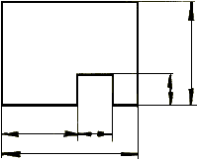 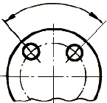

Рис.1 Размеры прямолинейных отрезков Рис.2 Нанесение углового размера

* При нанесении размера дуги окружности размерную линию проводят концентрично дуге, а выносные линии – параллельно биссектрисе угла, и над размерным числом наносят знак "Image5883" (рис. 3).
* Размерную линию с обоих концов ограничивают стрелками, упирающимися в соответствующие линии (выносные линии, линии контура, осевые и центровые линии).
* Величины элементов стрелок размерных линий выбирают в зависимости от толщины линий видимого контура и вычерчивают их приблизительно одинаковыми на всем чертеже. Форма стрелки и примерное соотношение ее элементов показаны на рис. 4. Длина стрелки должна быть равна (6…10) *S*, где *S* – толщина линии видимого контура.

|  |  |
| --- | --- |
| Image5896.gif (1468 bytes)  Рис. 3. Нанесение размера дуги | Image5897.gif (2640 bytes)  Рис. 4. Вид и размеры элементов размерной стрелки |

* На строительных чертежах взамен стрелок допускается применять засечки на пересечении размерных и выносных линий.
* Размерные линии предпочтительно наносить вне контура изображения.
* Выносные линии должны выходить за концы стрелок размерной линии на 1…5 мм.
* Минимальное расстояние от линии контура до параллельной ей размерной линии должно быть 10 мм, минимальное расстояние между параллельными размерными линиями – 7 мм.
* Необходимо избегать пересечения размерных линий какими-либо другими линиями.
* Не допускается использовать линии контура, осевые, центровые и выносные линии в качестве размерных.
* Если вид или разрез симметричного предмета или отдельных симметрично расположенных элементов изображают только до оси симметрии или с обрывом, то размерные линии, относящиеся к этим элементам, проводят с обрывом и обрыв размерной линии делают дальше оси или линии обрыва предмета (рис. 5).
* При изображении изделия с разрывом размерную линию не прерывают (рис. 6).

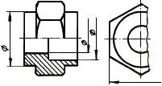 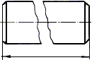

Рис.6 Нанесение размерной линии на изделии с разрывом

Рис.5 нанесение размерных линий с обрывом

* Размерные числа наносят над размерной линией как можно ближе к ее середине (рис. 7.).

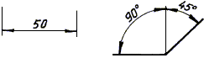

Рис.7. Нанесение размерных чисел

* При нанесении размера диаметра внутри окружности размерное число смещают относительно середины размерной линии.
* Размерные числа линейных размеров при различных наклонах размерных линий располагают, как показано на рис. 8.
* Угловые размеры наносят так, как показано на рис. 9. В зоне, расположенной выше горизонтальной осевой линии, размерные числа располагаются над размерной линией со стороны выпуклости; в зоне, расположенной ниже горизонтальной осевой линии – со стороны вогнутости.

|  |  |
| --- | --- |
| Image5901.gif (3845 bytes)  Рис. 8. Расположение размерных чисел линейных размеров в зависимости от расположения размерных линий | Image5902.gif (4259 bytes)    Рис. 9. Расположение размерных чисел угловых размеров |

* На рис. 8 и 9 штриховкой выделены зоны 300, в которых наносить размеры не рекомендуется. При необходимости нанести размер в пределах этих зон размерное число наносят на полке линии выноски.
* Если для написания размерного числа недостаточно места над размерной линией, то размеры наносят так, как показано на рис.10; если недостаточно места для нанесения стрелок, то их наносят, как показано на рис. 11.
* Если поверхность детали ограничена частью окружности, то на чертеже наносят или размер радиуса, или размер диаметра.

|  |  |
| --- | --- |
| Image5903.gif (5005 bytes)  Рис. 10. Нанесение размерных чисел при недостатке места над размерной линией внутри изображения | Image5904.gif (5435 bytes)  Рис. 11. Нанесение размерных стрелок  и размерных чисел при не достатке места |

* Если дуга окружности, изображающая поверхность вращения детали, имеет в натуре угол больше 1800, то на чертеже всегда наносят диаметр. Для дуги окружности с углом меньшим или равным 1800, наносят радиус или диаметр в зависимости от того, как эта поверхность получается на производстве и насколько ясно характеризует ее тот или иной размер.
* При нанесении размера радиуса перед размерным числом помещают прописную букву ***R***. Размерную линию, проходящую через центр окружности, оканчивают одной размерной стрелкой, указывающую на дугу окружности (рис. 12). Способ нанесения определяется удобством чтения чертежа.

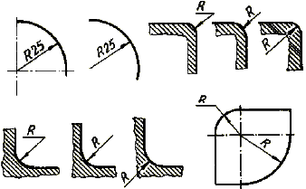

Рис. 12. Примеры нанесения размеров радиуса.

* При указании размера диаметра (во всех случаях) перед размерным числом наносят знак "Image5905a.gif (851 bytes) ". Общая высота этого знака должна быть равна высоте размерного числа. Наклонная черта пересекает знак под углом примерно 750 (рис.13).

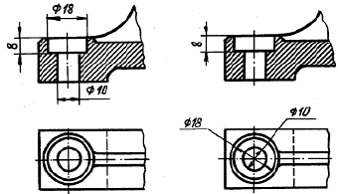

а) б)

Рис. 13. Рекомендации по нанесению размеров диаметра окружности: а) правильно; б) неправильно

* Если деталь или ее элемент имеют сечение в виде квадрата, то размеры квадрата обозначают знаком "Image5862a.gif (860 bytes)", который наносят перед размерным числом стороны квадрата (рис. 14.).
* Перед размерным числом, характеризующим конусность, наносят знак "Image5885", острый угол которого должен быть направлен в сторону вершины конуса (рис. 15).
* Перед размерным числом, определяющим уклон, наносят знак "Image5886", острый угол которого должен быть направлен в сторону уклона (рис. 16). Полка линии-выноски, на которой проставляют значение уклона, должна быть параллельна линии, по отношению к которой рассчитывают его значение.

|  |  |
| --- | --- |
| Image5887.gif (2499 bytes) | Image5888.gif (1667 bytes) |
| Рис. 15. Нанесение размера конусности |
| Image5889.gif (2468 bytes) |
| Рис. 14. Нанесение размера квадрата | Рис. 16. Нанесение размера уклона |

* Если фаска (фаска есть коническое притупление угла между цилиндрической поверхностью детали и торцевой плоскостью) выполнена под углом 450, то размер ее указывают в виде произведения высоты конуса фаски и угла 450 (рис. 17).

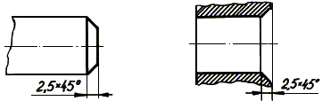

Рис. 17. Нанесение размера фаски, снятой под углом 450

* Фаски с углами, отличными от 450, указывают по общим правилам нанесения размеров, т.е. линейным и угловым размерами (рис. 22,а) или двумя линейными размерами (рис. 18,б).

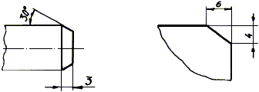

а) б)

Рис. 18. Нанесение размеров фасок, снятых под углом, не равным 450

**Форма обратной связи:**

**отправить сфотографированные задания мне на электронную почту. 25051979ludmila@mail.ru**

**Всем успехов**!

**Задание выслать 14.09.24 до 20.00**